Его называли «новый Суворов»

21 февраля 2020 года в Краснопольском историко-этнографическом музее прошло мероприятие, посвященное 75-летию со дня смерти генерала армии Черняховского Ивана Даниловича. Посетители музея смогли ознакомиться с экспозицией музея, посвященной периоду Великой Отечественной войны, а в ходе презентации с основными периодами жизни и деятельности Ивана Даниловича.
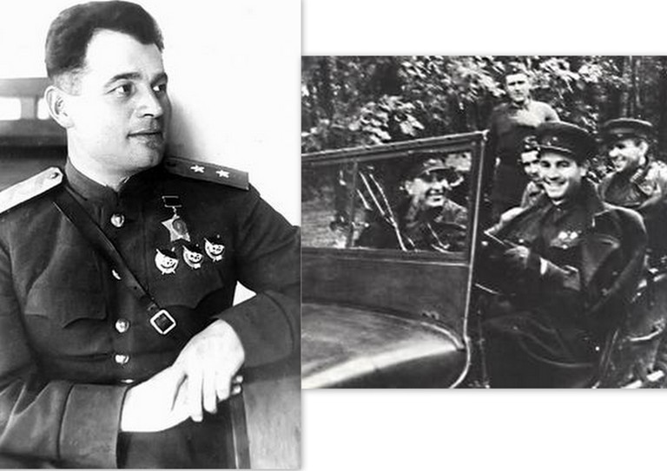
Черняховский родился в городе Умань, Киевской губернии 29 июня 1907 года в семье железнодорожника. В 1920-х Черняховский обучался в Одесской пехотной школе, Киевской артиллерийской школе, отличился как передовой курсант. Он был поистине влюблен в военное дело. В 1936 году окончил с отличием Военную академию механизации и моторизации РККА в звании старшего лейтенанта. А летом 1940-го подполковник Черняховский принял командование 28-й танковой дивизией. В 1942 году он был награжден двумя орденами Красного Знамени, Потом было героическое форсирование Днепра (октябрь 1943 года) и звание Героя Советского Союза, должность командующего 3-м Белорусским фронтом (1944), операция «Багратион», статус самого молодого генерала армии в истории РККА и вторая медаль «Золотая Звезда». До конца службы И.Д.Черняховского, прерванной его гибелью, старшие коллеги отмечали несомненный профессионализм и мастерство более молодого коллеги. Черняховский погиб 18 февраля 1945 года от разрыва шального вражеского снаряда.
В.И.Лозовик,
ст. научный сотрудник ГУК «Краснопольский
районный историко-этнографический музей»

